Методические указания для выполнения лабораторных работ

Белгород
2011
Лабораторная работа №1
Структура окна Maple. Арифметические операции, числа, константы и стандартные функции. Элементарные преобразования математических выражений

Структура окна Maple

Maple − это пакет для аналитических вычислений на компьютере, содержащий более двух тысяч команд, которые позволяют решать задачи алгебры, геометрии, математического анализа, дифференциальных уравнений, статистики, математической физики.
Для того, чтобы запустить Maple, необходимо в Главном меню Windows выбрать в группе Программы название данного приложения: Maple.
Maple представляет собой типичное окно Windows, которое состоит из Строки названия, Основного меню, Панели инструментов, Рабочего поля и Строки состояния, а также Линейки и Полос прокрутки.
Вид фрагмента окна Maple 6, содержащего Строку названия, Вид окна Maple 9.5, содержащего Строку заголовка, Строку меню, Панель инструментов:
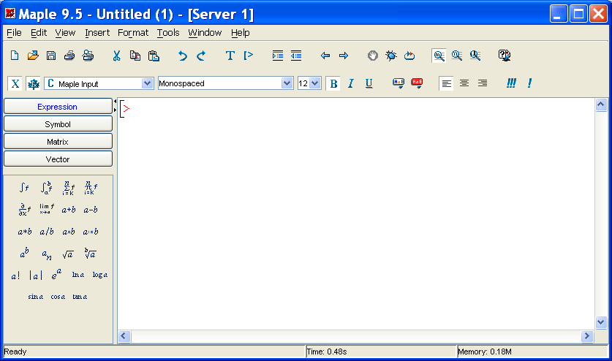
Пункты Основного меню:

File (Файл) − содержит стандартный набор команд для работы с файлами, например: сохранить файл, открыть файл, создать новый файл и т.д.
Edit (Правка) − содержит стандартный набор команд для редактирования текста, например: копирование, удаление выделенного текста в буфер обмена, отмена команды и т.д.
View (Вид) – содержит стандартный набор команд, управляющих структурой окна Maple.
Insert (Вставка) – служит для вставки полей разных типов: математических текстовых строк, графических двух и трехмерных изображений.
Format (Формат) – содержит команды оформления документа, например: установка типа, размера и стиля шрифта.
Tools (Инструменты) – служит для установки различных параметров ввода и вывода информации на экран, принтер, например, таких как качество печати.
Windows (Окно) – служит для перехода из одного рабочего листа в другой.
Help (Справка) – содержит подробную справочную информацию о Maple.
Работа в Maple проходит в режиме сессии – пользователь вводит предложения (команды, выражения, процедуры), которые воспринимаются условно и обрабатываются Maple. Рабочее поле разделяется на три части:
- область ввода - состоит из командных строк. Каждая командная строка начинается с символа >;
- область вывода - содержит результаты обработки введенных команд в виде аналитических выражений, графических объектов или сообщений об ошибке;
- область текстовых комментариев - содержит любую текстовую информацию, которая может пояснить выполняемые процедуры. Текстовые строки не воспринимаются Maple и никак не обрабатываются.
Для того, чтобы переключить командную строку в текстовую, следует на Панели инструментов нажать мышью на кнопку
Обратное переключение текстовой строки в командную осуществляется нажатием на Панели инструментов на кнопку

Задание 1.

- Запустите Maple.
- После запуска Maple первая строка оказывается командной. Переведите ее в текстовую. Наберите в этой строке: «Лабораторная работа №1» и название темы. Перейдите на следующую строку, нажав Enter.
- В новой строке наберите «Выполнил студент » и свою фамилию. Нажмите Enter.
- На следующей строке наберите «Задание №1».
- Сохраните свой файл на дискете. Для этого в меню Fail выберите пункт Save и наберите имя вашего файла в виде: Фамилия_1, где указывается ваша фамилия и 1 – номер лабораторной работы.
- После этого в следующей строке наберите текст: «Файл с заданиями лабораторной работы №1 сохранен под именем: Фамилия_N».
В дальнейшем выполнение каждой лабораторной работы должно оформляться таким способом. В начале каждой лабораторной работы следует набирать текст: «Лабораторная работа N», N – номер темы. Выполнение каждого задания следует начинать с текстового комментария: «Задание N». Для правильности вычислений перед выполнением каждого пункта задания следует выполнять команду restart. Перед выполнением контрольных заданий следует набирать в текстовом режиме «Контрольные задания». После окончания выполнения работы необходимо сохранить файл со всеми выполненными заданиями на диск. Имя вашего файла набирается в виде: Фамилия_N, где указывается ваша фамилия и N – номер темы.

2. Арифметические операции.
Целые и рациональные числа, константы в Maple

Математические константы и арифметические операции.
Основные математические константы:
Pi – число ; I – мнимая единица i; infinity – бесконечность; Gamma – константа Эйлера; true, false – логические константы, обозначающие истинность и ложность высказывания.
Знаки арифметических операций:
+ - сложение; – - вычитание;
* - умножение; / - деление;
^ - возведение в степень; ! – факториал.
Знаки сравнения: <, >, >=,<=, <>, =.

Комплексные, целые и рациональные числа.
Числа в Maple бывают действительные (real) и комплексные (compleх). Комплексное число записывается в алгебраической форме z=x+iy, и в командной строке такая запись должна выглядеть так:
> z:=x+I*y;
Вещественные числа разделяются на целые и рациональные. Целые числа (integer) выражаются цифрами в десятичной записи. Рациональные числа могут быть представлены в 3-х видах:
- рациональной дроби с использованием оператора деления, например: 28/70;
- с плавающей запятой (float), например: 2.3;
- в показательной форме, например: 1,602*10^(-19) означает 1,602⋅10⁻¹⁹.
Для того, чтобы получить рациональное число не в точной форме, а в виде приближенного значения (числа с плавающей запятой), следует дописывать к целой части числа .0. Пример:
> 75/4;
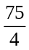
> 75/4.0;
18.75000000
В Maple можно записать буквы греческого алфавита в полиграфическом виде. Для этого в командной строке набирается название греческой буквы. Например, буква получится, если набрать alpha.
Таблица строчных греческих букв и их названий:

- alpha
- beta
- gamma
- delta
- epsilon
- zeta
- eta
- theta
- ita
- kappa
- lambda
- nu
- mu
-xi
π - pi
- rho
- sigma
- upsilon
- phi
- chi
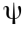 - psi
-omega

Заглавные греческие буквы можно записать, если набирать название греческой буквы с заглавной, например, чтобы получить , следует набрать Omega. Греческие буквы также можно набирать с помощью специального меню.

Задание 2.

- Перейдите в текстовый режим и наберите «Задание №2». После не забудьте перейти в режим командной строки.
- Вычислите значение 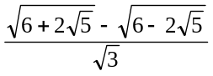. Для этого в командной строке наберите:
> (sqrt(6+2*sqrt(5))-sqrt(6-2*sqrt(5)))/sqrt(3);
и нажмите Enter. В результате получится точное значение 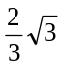.
- Наберите формулы 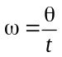 и 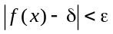. Для этого в командной строке наберите:
> omega=theta/t; abs(f(x)-delta)<epsilon;
нажмите Enter.

3. Синтаксис команд. Стандартные функции

Синтаксис команд.
Стандартная команда Maple состоит из имени команды и ее параметров, указанных в круглых скобках: command(p1, p2, …). В конце каждой команды должен быть знак (;) или (:). Разделитель (;) означает, что в области вывода после выполнения этой команды будет сразу виден результат. Разделитель (:) используется для отмены вывода, то есть когда команда выполняется, но ее результат на экран не выводится.
Символ процента (%) служит для вызова предыдущей команды. Этот символ играет роль краткосрочной замены предыдущей команды с целью сокращения записи. Пример использования (%):
> a+b;
a+b
> %+c;
a+b+c.
Для присвоения переменной заданного значения используется знак присвоить (:=).
Когда программа Maple запускается, она не имеет ни одной команды, полностью загруженной в память. Большая часть команд имеют указатели их нахождения, и при вызове они загружаются автоматически. Другие команды находятся в стандартной библиотеке и перед выполнением обязательно должны быть вызваны командой readlib(command), где command – имя вызываемой команды. Остальная часть процедур Maple содержится в специальных библиотеках подпрограмм, называемых пакетами. Пакеты необходимо подгружать при каждом запуске файла с командами из этих библиотек. Имеется два способа вызова команды из пакета:
- можно загрузить весь пакет командой with(package) где package – имя пакета;
- вызов какой-нибудь одной команды command из любого пакета package можно осуществить, если набрать команду в специальном формате:
> package[command](options);
где вначале записывается название пакета package, из которого надо вызвать команду, а затем в квадратных скобках набирается имя самой команды command, и после чего в круглых скобках следуют параметры options данной команды.
К библиотекам подпрограмм Maple относятся, например, следующие пакеты: linalg – содержит операции линейной алгебры; geometry – решение задач планиметрии; geom3d – решение задач стереометрии; student – содержит команды, позволяющие провести поэтапное решение задачи в аналитическом виде с промежуточными вычислениями.

Стандартные функции.

Стандартные функции Maple
Математическая запись | Запись в Maple
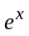 | exp(x)
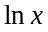 | ln(x)
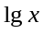 | log10(x)
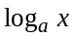 | log[a](x)
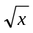 | sqrt(x)
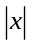 | abs(x)
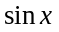 | sin(x)
 | cos(x)
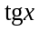 | tan(x)
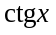 | cot(x)
 | sec(x)
 | csc(x)
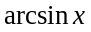 | arcsin(x)
 | arccos(x)
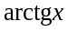 | arctan(x)
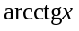 | arccot(x)
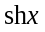 | sinh(x)
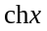 | cosh(x)
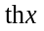 | tanh(x)
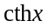 | coth(x)
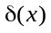- функция Дирака | Dirac(x)
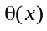- функция Хевиссайда | Нeaviside(х)

Maple содержит огромное количество специальных функций, таких, как Бесселевы функции, Эйлеровы бета- и гамма – функции, интеграл ошибок, эллиптические интегралы, различные ортогональные полиномы.
С помощью функции exp(x) определяется число е=2.718281828… посредством записи exp(1).

Задание 3.

- Перейдите в текстовый режим и наберите «Задание №3». После не забудьте перейти в режим командной строки.
- Вычислите 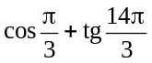Для этого наберите в командной строке:
> cot(Pi/3)+tan(14*Pi/3);
Нажмите Enter. В результате в области вывода должно появиться число: 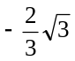.
- Вычислите 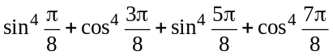. Для этого наберите в командной строке:
> combine((sin(Pi/8))^4+(cos(3*Pi/8))^4+
(sin(5*Pi/8))^4+ (cos(7*Pi/8))^4);
Нажмите Enter. (значение команды combine – преобразовывать выражения, например, со степенями). В результате в области вывода должно появиться число: .

4. Преобразование математических выражений

Maple обладает широкими возможностями для проведения аналитических преобразований математических формул. К ним относятся такие операции, как приведение подобных, разложение на множители, раскрытие скобок, приведение рациональной дроби к нормальному виду и многие другие.

Выделение частей выражений.
Математическая формула, над которой будут производиться преобразования, записывается в следующей форме: > eq:=exp1=exp2; где eq – произвольное имя выражения, exp1 – условное обозначение левой части формулы, exp2 – условное обозначение правой части формулы.
Выделение правой части выражения осуществляется командой rhs(eq), выделение левой части выражения – командой lhs(eq). Рассмотрим пример:
> eq:=a^2-b^2=c;
eq :=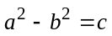
> lhs(eq);
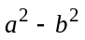
> rhs(eq);
с
Если задана рациональная дробь вида a/b, то можно выделить ее числитель и знаменатель с помощью команд numer и denom, соответственно. Пример:
> f:=(a^2+b)/(2*a-b);
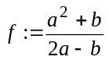
> numer(f);
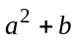
> denom(f);
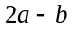

Тождественные преобразования выражений.
Раскрытие скобок выражения eq осуществляется командой expand(eq). Пример:
> eq:=(x+1)*(x-1)*(x^2-x+1)*(x^2+x+1);
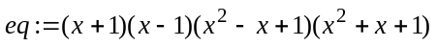
> expand(eq);
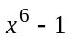
Разложение многочлена на множители осуществляется командой factor(eq). Пример:
> p:=x^5-x^4-7*x^3+x^2+6*x;
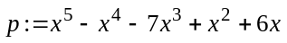
> factor(p);
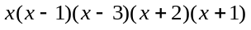
Команда expand может иметь дополнительный параметр, позволяющий при раскрытии скобок оставлять определенное выражение без изменений. Например, пусть требуется каждое слагаемое выражения 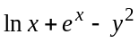 умножить на выражение (x+a). Тогда в командной строке следует написать:
> expand((x+a)*(ln(x)+exp(x)-y^2), (x+a));
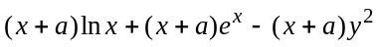
Дробь можно привести к нормальному виду с помощью команды normal(eq). Например:
> f:=(a^4-b^4)/((a^2+b^2)*a*b);
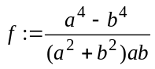
> normal(f);
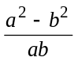
Упрощение выражений осуществляется командой simplify(eq). Пример:
> eq:=(cos(x)-sin(x))*(cos(x)+sin(x)):
> simplify(eq);
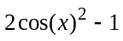
Приведение подобных членов в выражении осуществляется командой collect(exp,var), где exp – выражение, var – имя переменной, относительно которой следует собирать подобные. В команде simplify в качестве параметров можно указать, какие выражения преобразовывать. Например, при указании simplify(eq,trig) будет производиться упрощение при использовании большого числа тригонометрических соотношений. Стандартные параметры имеют названия: power – для степенных преобразований; radical или sqrt – для преобразования корней; exp – преобразование экспонент; ln – преобразование логарифмов. Использование параметров намного увеличивает эффективность команды simplify.
Объединить показатели степенных функций или понизить степень тригонометрических функций можно при помощи команды combine(eq,param), где eq – выражение, param – параметры, указывающие, какой тип функций преобразовать, например, trig – для тригонометрических, power – для степенных. Пример:
> combine(4*sin(x)^3, trig);
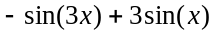
Для упрощения выражений, содержащих не только квадратные корни, но и корни других степеней, лучше использовать команду radnormal(eq). Пример:
> sqrt(3+sqrt(3)+(10+6*sqrt(3))^(1/3))=
radnormal(sqrt(3+sqrt(3)+(10+6*sqrt(3))^(1/3)));
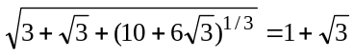
С помощью команды convert(exp, param), где exp – выражение, которое будет преобразовано в указанный тип param. В частности, можно преобразовать выражение, содержащее sinx и cosx, в выражение, содержащее только tgx, если указать в качестве параметра tan, или, наоборот, tgx, ctgx можно перевести в sinx и сosx, если в параметрах указать sincos.
Вообще, команда convert имеет более широкое назначение. Она осуществляет преобразование выражения одного типа в другой. Например: convert(list, vector) – преобразование некоторого списка list в вектор с теми же элементами; convert(expr, string) – преобразование математического выражения в его текстовую запись. Для вызова подробной информации о назначении параметров команды convert следует обратиться к справочной системе, набрав convert[termin].
Если вы забыли параметры какой-либо команды, то можно воспользоваться справочной системой Maple. Для вызова справки по конкретной команде, следует выделить набранное имя этой команды и нажать клавишу F1. Если команда набрана правильно, то появится описание этой команды (в большинстве версий Maple помощь на английском языке).

Задание 4.

- Перейдите в текстовый режим и наберите «Задание №4». После не забудьте перейти в режим командной строки. Перед выполнением каждого пункта этого задания обязательно набирайте команду обновления restart;
- Разложить полином на множители 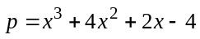. Для этого наберите в командной строке:
> factor(x^3+4*x^2+2*x-4);
После нажатия клавиши Enter должно получиться 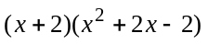.
- Упростить выражение 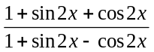. Наберите:
> eq:=(1+sin(2*x)+cos(2*x))/(1+sin(2*x)-cos(2*x)):
> convert(eq, tan):
> eq=normal(%);
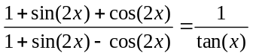.
- Упростить выражение 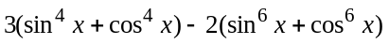. Для этого наберите:
> eq:=3*(sin(x)^4+cos(x)^4)-2*(sin(x)^6+cos(x)^6):
> eq=combine(eq, trig);
- Выполните все контрольные задания. Перед их выполнением не забудьте набрать в текстовом режиме «Контрольные задания». Результаты выполнения заданий покажите преподавателю.
- Сохраните файл со всеми выполненными заданиями на диск.
- Ответьте на все контрольные вопросы.

Контрольные задания.
- Вычислить: 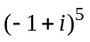.
- Вычислить: 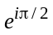.
- Вычислить точное и значение выражения: 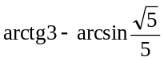.
- Записать формулы: 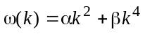; 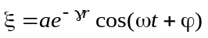.
- Разложить на множители полином 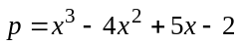.
- Упростить выражение 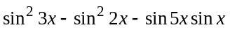.

Контрольные вопросы.

- Что такое Maple и для чего он предназначен?
- Опишите основные элементы окна Maple.
- На какие условные части делится рабочее поле Maple и что в этих частях отображается?
- Как перевести командную строку в текстовую и наоборот?
- В каком режиме проходит сеанс работы в Maple?
- Перечислите пункты основного меню Maple и их назначение.
- Какое стандартное расширение присваивается файлу рабочего листа Maple?
- Как представляются в Maple основные математические константы?
- Опишите виды представления рационального числа в Maple.
- Как получить приближенное значение рационального числа?
- Какими разделительными знаками заканчиваются команды в Maple и чем они отличаются?
- Какой командой осуществляется вызов библиотеки подпрограмм?
- Объясните назначение команд factor, expand, normal, simplify, combine, convert.

Лабораторная работа №2
Функции в Maple. Операции оценивания. Решение уравнений и неравенств

- Способы задания функций. Замена переменных.
- Операции оценивания.
- Решение уравнений.
- Решение неравенств.

1. Способы задания функций. Замена переменных

В Maple имеется несколько способов представления функции.
Способ 1. Определение функции с помощью оператора присваивания (:=): какому-то выражению присваивается имя, например:
> f:=sin(x)+cos(x);
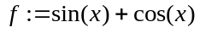
Если задать конкретное значение переменной х, то получится значение функции f для этого х. Например, если продолжить предыдущий пример и вычислить значение f при 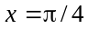, то следует записать:
> x:=Pi/4;
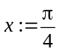
> f;
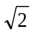
После выполнения этих команд переменная х имеет заданное значение 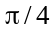.
Чтобы насовсем не присваивать переменной конкретного значения, удобнее использовать команду подстановки subs({x1=a1, x2=a2,…, },f), где в фигурных скобках указываются переменные хi и их новые значения аi (i=1,2,…), которые следует подставить в функцию f . Например:
> f:=x*exp(-t);
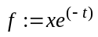
> subs({x=2,t=1},f);
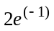
Все вычисления в Maple по умолчанию производятся символьно, то есть результат будет содержать в явном виде иррациональные константы, такие как, 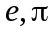 и другие. Чтобы получить приближенное значение в виде числа с плавающей запятой, следует использовать команду evalf(expr,t), где expr – выражение, t – точность, выраженная в числах после запятой. Например, в продолжение предыдущего примера, вычислим полученное значение функции приближенно:
> evalf(%);
.7357588824
Здесь использован символ (%) для вызова предыдущей команды.
Способ 2. Определение функции с помощью функционального оператора, который ставит в соответствие набору переменных (x1,x2,…) одно или несколько выражений (f1,f2,…). Например, определение функции двух переменных с помощью функционального оператора выглядит следующим образом:
> f:=(x,y)->sin(x+y);
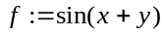
Обращение к этой функции осуществляется наиболее привычным в математике способом, когда в скобках вместо аргументов функции указываются конкретные значения переменных. В продолжение предыдущего примера вычисляется значение функции:
> f(Pi/2,0);
1
Способ 3. С помощью команды unapply(expr,x1,x2,…), где expr – выражение, x1,x2,… – набор переменных, от которых оно зависит, можно преобразовать выражение expr в функциональный оператор. Например:
> f:=unapply(x^2+y^2,x,y);
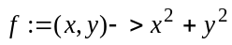
> f(-7,5);
74
В Maple имеется возможность определения неэлементарных функций вида
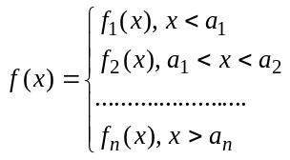
посредством команды
> piecewise(cond_1,f1, cond_2, f2, …).
Например, функция
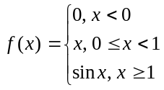
записывается следующим образом:
> f:=piecewise(x<0, 0, 0<=x and x<1, x, x>=1, sin(x));
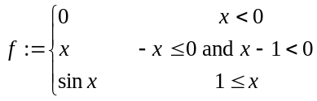

Задание 1.

Не забудьте, что выполнение всех последующих заданий должно начинаться с текстовой строки, содержащей «Задание №», где № – номер задания. Также помните, что для правильности вычислений перед выполнением каждого пункта задания следует выполнять команду restart. Перед выполнением контрольных заданий следует набирать в текстовом режиме «Контрольные задания». Эти правила оформления относятся ко всем лабораторным работам.
- Запустите Maple. Переведите первую строку в текстовую и наберите в ней: «Лабораторная работа №2». Нажмите Enter. Строкой ниже наберите: «Выполнил студент ...» и свою фамилию, а на следующей строке наберите: «Задание №1».
- Определите функцию 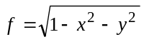 и перейдите в ней к полярным координатам 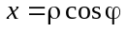, 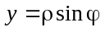. Упростите полученное выражение. Для этого наберите:
> f:=sqrt(1-x^2-y^2);
> f:=subs({x=rho*cos(phi),y=rho*sin(phi)},f);
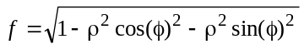
> f:=simplify(%);
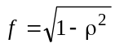
- Определите функцию 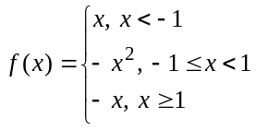 и прибавьте к ней х. Для этого наберите:
> f:=piecewise(x<-1, x, -1<=x and x<1, -x^2, x>=1, -x);
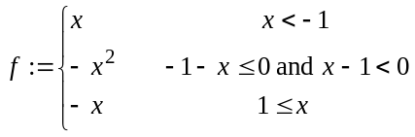
> %+x: simplify(%);
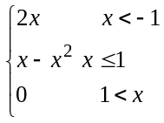

2. Операции оценивания

Оценивание вещественных выражений.
В Maple имеются следующие команды оценивания вещественных выражений:
frac(expr) – вычисление дробной части выражения expr;
trunc(expr) – вычисление целой части выражения expr;
round(expr) – округление выражения expr;

Оценивание комплексных выражений.
Вещественную и мнимую части комплексного выражения z=x+iy можно найти с помощью команд Re(z) и Im(z). Например:
> z:=3+I*2:
> Re(z);Im(z);
3, 2
Если z=x+iy, то комплексно сопряженное ему выражение w=z*=x–iy можно найти с помощью команды conjugate(z). Продолжение предыдущего примера:
w:=conjugate(z);
w:=3–2 I
Модуль и аргумент комплексного выражения z можно найти с помощью команды polar(z), которую необходимо предварительно вызвать из стандартной библиотеки командой readlib. Например:
> readlib(polar): polar(I);
polar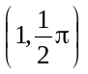
В строке вывода в скобках через запятую указаны модуль числа i, равный единице и его аргумент, равный 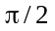.
Если комплексное выражение очень сложное или содержит параметры, то команды Re(z) и Im(z) не дают требуемого результата. Получить вещественную и мнимую части комплексного выражения z можно, если использовать команду преобразования комплексных выражений evalc(z). Например:
> z:=ln(1-I*sqrt(3))^2;
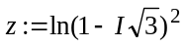
> evalc(Re(z)); evalc(Im(z));
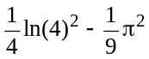
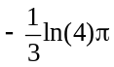

Задание 2.
- Дано число а=57/13. Найти его целую часть x и дробную часть y и убедиться, что a=x+y. Наберите:
> a:=57/13:
> y:=frac(a);
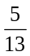
> x:=trunc(a);
4
> x+y;
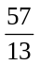

- Дано комплексное число 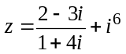. Найти его вещественную и мнимую части, а затем комплексно сопряженное ему число w и убедиться, что w+z=2Re(z).
В командной строке наберите:
> z:=(2-3*I)/(1+4*I)+I^6:
> Re(z); Im(z);
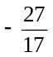
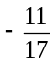
> w:=conjugate(z);
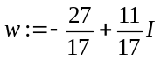
> z+w;
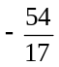
- Найти модуль и аргумент комплексного числа 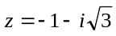 и вычислить z⁴. Наберите:
> z:=-1-I*sqrt(3):
> readlib(polar): polar(z);
polar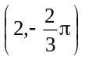
Чему равен модуль и аргумент этого числа?
> evalc(z^4);
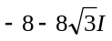

3. Решение уравнений

Решение обыкновенных уравнений.
Для решения уравнений в Maple существует универсальная команда solve(eq,x), где eq – уравнение, x – переменная, относительно которой уравнение надо разрешить. В результате выполнения этой команды в строке вывода появится выражение, которое является решением данного уравнения. Например:
> solve(a*x+b=c,x);
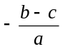
Если уравнение имеет несколько решений, которые вам понадобятся для дальнейших расчетов, то команде solve следует присвоить какое-нибудь имя name. Обращение к какому-либо k–ому решению данного уравнения производится указанием его имени с номером решения k в квадратных скобках: name[k]. Например:
> x:=solve(x^2-a=0,x);
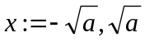
> x[1];
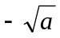
> x[2];
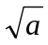
> x[1]+x[2];
0

Решение систем уравнений.
Системы уравнений решаются с помощью такой же команды solve({eq1,eq2,…},{x1,x2,…}), только теперь в параметрах команды следует указывать в первых фигурных скобках через запятую уравнения, а во вторых фигурных скобках перечисляются через запятую переменные, относительно которых требуется решить систему. Если вам будет необходимо для дальнейших вычислений использовать полученные решения уравнений, то команде solve следует присвоить какое-нибудь имя name. Затем выполняется присвоения команда assign(name). После этого над решениями можно будет производить математические операции. Например:
> s:=solve({a*x-y=1,5*x+a*y=1},{x,y});
s:={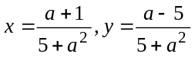 }
> assign(s); simplify(x-y);
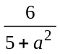

Численное решение уравнений.
Для численного решения уравнений, в тех случаях, когда трансцендентные уравнения не имеют аналитических решений, используется специальная команда fsolve(eq,x), параметры которой такие же, как и команды solve. Например:
> x:=fsolve(cos(x)=x,x);
x:=.7390851332

Решение рекуррентных и функциональных уравнений.
Команда rsolve(eq,f) позволяет решить рекуррентное уравнение eq для целой функции f. Можно задать некоторое начальное условие для функции f(n), тогда получиться частное решение данного рекуррентного уравнения. Например:
> eq:=2*f(n)=3*f(n-1)-f(n-2);
> rsolve({eq,f(1)=0,f(2)=1},f);
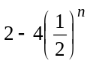
Универсальная команда solve позволяет решать функциональные уравнения, например:
> F:=solve(f(x)^2-3*f(x)+2*x,f);
F:= proc(x) RootOf(_Z^2 - 3*_Z + 2*x) end
В результате получается решение в неявном виде. Однако Maple может работать с такими решениями. Неявное решение функционального уравнения можно попытаться преобразовать в какую-либо элементарную функцию с помощью команды convert. Продолжая приведенный выше пример, можно получить решение в явном виде:
> f:=convert(F(x),radical);
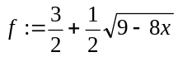

Решение тригонометрических уравнений.
Команда solve, примененная для решения тригонометрического уравнения, выдает только главные решения, то есть решения в интервале [0,2π]. Для того, чтобы получить все решения, следует предварительно ввести дополнительную команду _EnvAllSolutions:=true. Например:
> _EnvAllSolutions:=true:
> solve(sin(x)=cos(x),x);
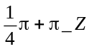~
В Maple символ _Z~ обозначает константу целого типа, поэтому решение данного уравнения в привычной форме имеет вид 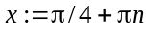, где n – целые числа.

Решение трансцендентных уравнений.
При решении трансцендентных уравнений для получения решения в явном виде перед командой solve следует ввести дополнительную команду _EnvExplicit:=true. Пример решения сложной системы трансцендентных уравнений и упрощения вида решений:
> eq:={ 7*3^x-3*2^(z+y-x+2)=15, 2*3^(x+1)+
3*2^(z+y-x)=66, ln(x+y+z)-3*ln(x)-ln(y*z)=-ln(4) }:
> _EnvExplicit:=true:
> s:=solve(eq,{x,y,z}):
> simplify(s[1]);simplify(s[2]);
{x=2, y=3, z=1}, {x=2, y=1, z=3}

Задание 3.
- Найти все решения системы уравнений 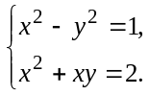
Наберите:
> eq:={x^2-y^2=1,x^2+x*y=2};
> _EnvExplicit:=true:
> s:=solve(eq,{x,y});
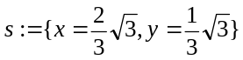,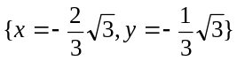
Теперь найдите сумму двух наборов решений. Наберите:
> x1:=subs(s[1],x): y1:=subs(s[1],y):
x2:=subs(s[2],x): y2:=subs(s[2],y):
> x1+x2; y1+y2;
Чему равны эти суммы решений?
- Численно решите уравнение 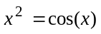. Наберите:
> x=fsolve(x^2=cos(x),x);
x=.8241323123
- Найдите функцию f(x), удовлетворяющую уравнению 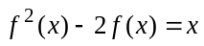. Наберите:
> F:=solve(f(x)^2-2*f(x)=x,f);
F:= proc(x) RootOf(_Z^2−2*_Z−x) end
> f:=convert(F(x), radical);
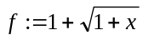
- Найдите все решения уравнения 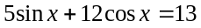. Наберите:
> _EnvAllSolutions:=true:
> solve(5*sin(x)+12*cos(x)=13,x);
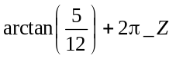~

4. Решение неравенств

Решение простых неравенств.
Команда solve применяется также для решения неравенств. Решение неравенства выдается в виде интервала изменения искомой переменной. В том случае, если решение неравенства полуось, то в поле вывода появляется конструкция вида RealRange(–∞, Open(a)), которая означает, что x∈(–∞, a), а – некоторое число. Слово Open означает, что интервал с открытой границей. Если этого слова нет, то соответствующая граница интервала включена во множество решений. Например:
> s:=solve(sqrt(x+3)<sqrt(x-1)+sqrt(x-2),x):
> convert(s,radical);
RealRange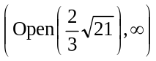
Если вы хотите получить решение неравенства не в виде интервального множества типа x∈(a, b), а в виде ограничений для искомой переменной типа a<x, x< b, то переменную, относительно которой следует разрешить неравенство, следует указывать в фигурных скобках. Например:
> solve(1-1/2*ln(x)>2,{x});
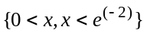

Решение систем неравенств.
С помощью команды solve можно также решить систему неравенств. Например:
> solve({x+y>=2,x-2*y<=1,x-y>=0,x-2*y>=1},{x,y});
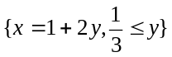

Задание 4.
- Решите неравенство 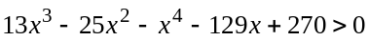. Наберите:
> solve(13*x^3-25*x^2-x^4-129*x+270>0,x);
RealRange(Open(-3), Open(2)), RealRange(Open(5), Open(9))
Запишите этот результат в аналитическом виде. Получите решение этого неравенства в виде ограничений для искомой переменной. Проделайте это самостоятельно.
- Решите неравенство 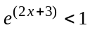. Наберите:
> solve(exp(2*x+3)<1,x);
RealRange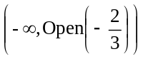
Теперь получите самостоятельно решение этого неравенства в виде ограничений для искомой переменной.
- Выполните все контрольные задания. Перед их выполнением наберите в текстовом режиме «Контрольные задания». Результаты выполнения заданий покажите преподавателю. Сохраните файл со всеми выполненными заданиями на диск. Ответьте на все контрольные вопросы.

Контрольные задания.
- Дано комплексное число 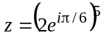. Найти его вещественную и мнимые части, алгебраическую форму, модуль и аргумент.
- Записать функцию 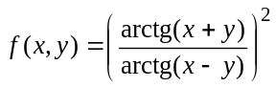 в виде функционального оператора и вычислите ее значения при x=1, y=0 и при 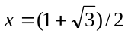, 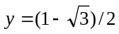.
- Записать функцию 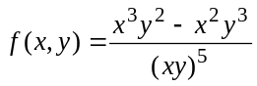 с помощью оператора присваивания и вычислите ее значение при x=a, y=1/a, используя команду подстановки subs.
- Найти все точные решения системы 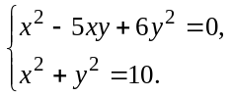 в аналитическом виде.
- Найти все решения тригонометрического уравнения 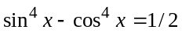.
- Найти численное решение уравнения 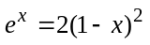.
- Решить неравенство 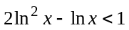.

Контрольные вопросы.
- Опишите способы задания функций в Maple.
- Какие операции оценивания производятся в Maple с действительными выражениями?
- Для чего предназначена команда evalf?
- С помощью каких команд можно найти вещественную и мнимую части комплексного выражения, а также его модуль и аргумент, и комплексно сопряженное ему число? Какую роль выполняет команда evalc?
- Для чего предназначена команда solve?
- Какие команды используются для численного решения уравнений и для решения рекуррентных уравнений?
- Какие дополнительные команды следует ввести для того, чтобы получить точное решение уравнения, все решения уравнения?
- В каком виде выдается решение неравенства? Как отличить в строке вывода закрытый интервал от открытого?

Лабораторная работа №3
Построение графиков

1. Двумерные графики

Команда plot и ее параметры.
Для построения графиков функции f(x) одной переменной (в интервале 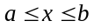 по оси Ох и в интервале 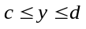 по оси Оу) используется команда plot(f(x), x=a..b, y=c..d, parameters), где parameters – параметры управления изображением. Если их не указывать, то будут использованы установки по умолчанию. Настройка изображения также может осуществляться с панели инструментов.
Основные параметры команды plot:
1) title=”text”, где text-заголовок рисунка (текст можно оставлять без кавычек, если он содержит только латинские буквы без пробелов).
2) coords=polar – установка полярных координат (по умолчанию установлены декартовы).
3) axes – установка типа координатных осей: axes=NORMAL – обычные оси; axes=BOXED – график в рамке со шкалой; axes=FRAME – оси с центром в левом нижнем углу рисунка; axes=NONE – без осей.
4) scaling – установка масштаба рисунка: scaling=CONSTRAINED – одинаковый масштаб по осям; scaling=UNCONSTRAINED – график масштабируется по размерам окна.
5) style=LINE(POINT) – вывод линиями (или точками).
6) numpoints=n – число вычисляемых точек графика (по умолчанию n=49).
7) сolor – установка цвета линии: английское название цвета, например, yellow – желтый и т.д.
8) xtickmarks=nx и ytickmarks=ny – число меток по оси Оx и оси Оy, соответственно.
9) thickness=n, где n=1,2,3… - толщина линии (по умолчанию n=1).
10) linestyle=n – тип линии: непрерывная, пунктирная и т.д. (n=1 – непрерывная, установлено по умолчанию).
11) symbol=s – тип символа, которым помечают точки: BOX, CROSS, CIRCLE, POINT, DIAMOND.
12) font=[f,style,size] – установка типа шрифта для вывода текста: f задает название шрифтов: TIMES, COURIER, HELVETICA, SYMBOL; style задает стиль шрифта: BOLD, ITALIC, UNDERLINE; size – размер шрифта в pt.
13) labels=[tx,ty] – надписи по осям координат: tx – по оси Оx и ty – по оси Оy.
14) discont=true – указание для построения бесконечных разрывов.
С помощью команды plot можно строить помимо графиков функций y=f(x), заданной явно, также графики функций, заданных параметрически y=y(t), x=x(t), если записать команду plot([y=y(t), x=x(t), t=a..b], parameters).

Задание 1.1.
- Построить график 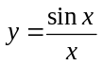 жирной линией в интервале от -4π до 4π. Наберите:
> plot(sin(x)/x, x=-4*Pi..4*Pi, labels=[x,y],
labelfont=[TIMES,ITALIC,12], thickness=2);
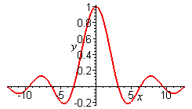
- Построить график разрывной функции 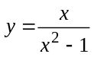.
> plot(x/(x^2-1),x=-3..3,y=-3..3,color=magenta);
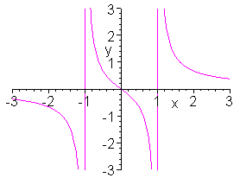
Замечание: на рисунке автоматически появляются вертикальные асимптоты.
- Построить график параметрической кривой 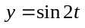, 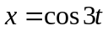, 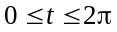 в рамке. Наберите:
> plot([sin(2*t),cos(3*t),t=0..2*Pi], axes=BOXED, color=blue);
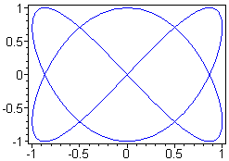
- Построить в полярных координатах график кардиоиды 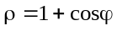 с названием. Наберите:
> plot(1+cos(x), x=0..2*Pi, title="Cardioida", coords=polar, color=coral, thickness=2);
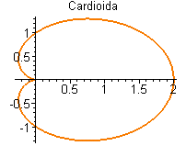
- Построить два графика на одном рисунке: график функции 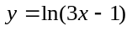 и касательную к нему 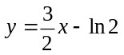. Наберите:
> plot([ln(3*x-1), 3*x/2-ln(2)], x=0..6,
scaling=CONSTRAINED, color=[violet,gold],
linestyle=[1,2], thickness=[3,2]);
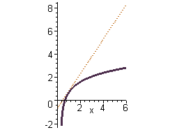

Построение графика функции, заданной неявно.
Функция задана неявно, если она задана уравнением 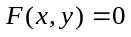. Для построения графика неявной функции используется команда implicitplot из графического пакета plots: implicitplot(F(x,y)=0, x=x1..x2, y=y1..y2).

Вывод текстовых комментариев на рисунок.
В пакете plots имеется команда textplot для вывода текстовых комментариев на рисунок: textplot([xo,yo,’text’], options), где xo, yo – координаты точки, с которой начинается вывод текста ’text’.
Вывод нескольких графических объектов на один рисунок.
Часто бывает необходимо совместить на одном рисунке несколько графических объектов, полученных при помощи различных команд, например, добавить графику, нарисованному командой plot, текстовые надписи, полученные командой textplot. Для этого результат действия команды присваивается некоторой переменной:
> p:=plot(…): t:=textplot(…):
При этом на экран вывод не производится. Для вывода графических изображений необходимо выполнить команду из пакета plots:
> with(plots): display([p,t], options).

Построение двумерной области, заданной неравенствами.
Если необходимо построить двумерную область, заданную системой неравенств , то для этого можно использовать команду inequal из пакета plots. В команде inequals({f1(x,y)>c1,…,fn(x,y)>cn}, x=x1…x2, y=y1..y2, options) в фигурных скобках указывается система неравенств, определяющих область, затем размеры координатных осей и параметры. Параметры регулируют цвета открытых и закрытых границ, цвета внешней и внутренней областей, а также толщину линий границ:
- optionsfeasible=(color=red) – установка цвета внутренней области;
- optionsexcluded=(color=yellow) – установка цвета внешней области;
- optionsopen(color=blue, thickness=2) – установка цвета и толщины линии открытой границы;
- optionsclosed(color=green,thickness=3) – установка цвета и толщины линии закрытой границы.

Задание 1.2.
- Построить график неявной функции (гиперболы): 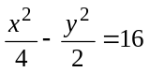.
> with(plots):
> implicitplot(x^2/4-y^2/2=16, x=-20..20,
y=-16..16,
color=green, thickness=2);
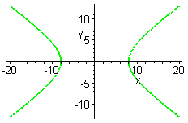
2. Построить на одном рисунке графики астроиды 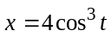, 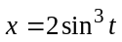 () вписанной в эллипс 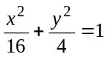. Выведите название линий Astroida и Ellips жирным шрифтом вместе с его уравнением курсивом. Для этого наберите следующие строки:
> with(plots):
> eq:=x^2/16+y^2/4=1:
> el:=implicitplot(eq, x=-4..4, y=-2..2, scaling=CONSTRAINED,
color=green, thickness=3):
> as:=plot([4*cos(t)^3,2*sin(t)^3, t=0..2*Pi],
color=blue, scaling=CONSTRAINED, thickness=2):
> eq1:=convert(eq,string):
> t1:=textplot([1.5,2.5,eq1], font=[TIMES,
ITALIC, 10], align=RIGHT):
> t2:=textplot([0.2,2.5,"Ellips:"], font=[TIMES,
BOLD,10], align=RIGHT):
> t3:=textplot([1.8,0.4,Astroida], font=[TIMES,
BOLD,10], align=LEFT):
> display([as,el,t1,t2,t3]);
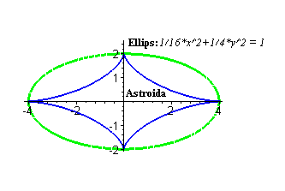
3. Построить область, ограниченную линиями: 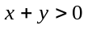, 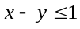, 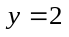.
> with(plots):
> inequal({x+y>0, x-y<=1, y=2}, x=-3..3, y=-3..3,
optionsfeasible=(color=red),
optionsopen=(color=blue,thickness=2),
optionsclosed=(color=green, thickness=3),
optionsexcluded=(color=yellow) );
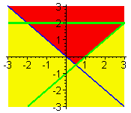

2. Трехмерные графики. Анимация

График поверхности, заданной явной функцией.
График функции 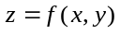 можно нарисовать, используя команду plot3d(f(x,y), x=x1…x2, y=y1…y2, options). Параметры этой команды частично совпадают с параметрами команды plot. К часто используемым параметрам команды plot3d относится light=[angl1, angl2, c1, c2, c3] – задание подсветки поверхности, создаваемой источником света из точки со сферическими координатами (angl1, angl2). Цвет определяется долями красного (c1), зеленого (c2) и синего (c3) цветов, которые находятся в интервале [0,1]. Параметр style=opt задает стиль рисунка: POINT –точки, LINE – линии, HIDDEN – сетка с удалением невидимых линий, PATCH – заполнитель (установлен по умолчанию), WIREFRAME – сетка с выводом невидимых линий, CONTOUR – линии уровня, PATCHCONTOUR – заполнитель и линии уровня. Параметр shading=opt задает функцию интенсивности заполнителя, его значение равно xyz – по умолчанию, NONE – без раскраски.

График поверхности, заданной параметрически.
Если требуется построить поверхность, заданную параметрически: x=x(u,v), y=y(u,v), z=z(u,v), то эти функции перечисляются в квадратных скобках в команде: plot3d([x(u,v), y(u,v), z(u,v)], u=u1..u2, v=v1..v2).

График поверхности, заданной неявно.
Трехмерный график поверхности, заданной неявно уравнением 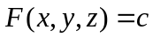, строится с помощью команды пакета plot: implicitplot3d(F(x,y,z)=c, x=x1..x2, y=y1..y2, z=z1..z2), где указывается уравнение поверхности 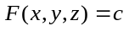 и размеры рисунка по координатным осям.

График пространственных кривых.
В пакете plot имеется команда spacecurve для построения пространственной кривой, заданной параметрически: 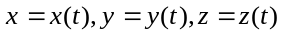. Параметры команды:
> spacecurve([x(t),y(t),z(t)],t=t1..t2),
где переменная t изменяется от t1 до t2.

Анимация.
Maple позволяет выводить на экран движущиеся изображения с помощью команд animate (двумерные) и animate3d (трехмерные) из пакета plot. Среди параметров команды animate3d есть frames – число кадров анимации (по умолчанию frames=8).
Трехмерные изображения удобнее настраивать не при помощи опций команды plot3d, а используя контекстное меню программы. Для этого следует щелкнуть правой кнопкой мыши по изображению. Тогда появится контекстное меню настройки изображения. Команды этого меню позволяют изменять цвет изображения, режимы подсветки, устанавливать нужный тип осей, тип линий и управлять движущимся изображением.
Контекстное меню настройки изображения:
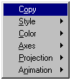
Задание 2.
- Выполнить построение двух поверхностей 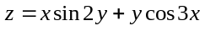 и 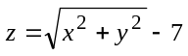 в пределах 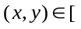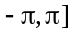. Установите переменный цвет поверхностей как функцию 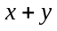.
> plot3d({x*sin(2*y)+y*cos(3*x), sqrt(x^2+y^2)-7}, x=-Pi..Pi, y=-Pi..Pi, grid=[30,30], axes=FRAMED, color=x+y);
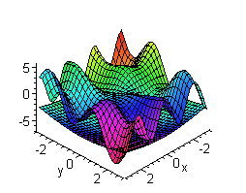
- Построить поверхность 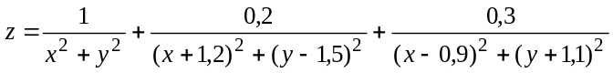 вместе с линиями уровня:
> plot3d(1/(x^2+y^2)+0.2/((x+1.2)^2+(y-1.5)^2)+ 0.3/((x-0.9)^2+(y+1.1)^2), x=-2..2, y=-2..2.5, view=[-2..2, -2..2.5, 0..6], grid=[60,60], shading=NONE, light=[100,30,1,1,1], axes=NONE, orientation=[65,20], style=PATCHCONTOUR);
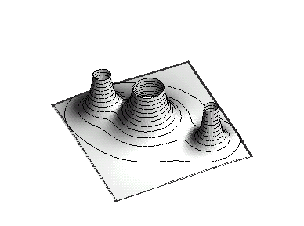
- Построить примерную форму электронного облака атома. Форма электронного облака определяется двумя квантовыми числами: число l – определяет тип орбитали, число m – определяет магнитный момент электрона. При m=0 форма электронного облака задается полиномами Лежандра первого рода: 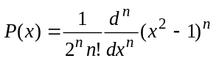. Следует построить параметрически заданную поверхность: 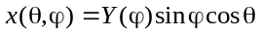, 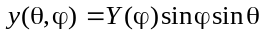, 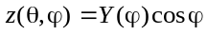, где 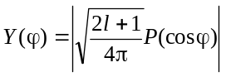. Вначале положите l=3. Наберите команды:
> l:=3:
> P:=(x,n)->1/(2^n*n!)*diff((x^2-1)^n,x$n);
>Y:=(phi)->abs(sqrt((2*l+1)/(4*Pi))*
subs(x=cos(phi),P(x,l)));
> X0:=Y(phi)*sin(phi)*cos(theta);
> Y0:=Y(phi)*sin(phi)*sin(theta);
> Z0:=Y(phi)*cos(phi);
> plot3d([X0,Y0,Z0],phi=0..Pi,theta=0..2*Pi,
scaling=CONSTRAINED, title="Электронное облако");
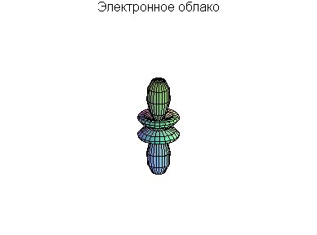
После этого постройте формы электронного облака для l=1 и l=2.
- Построить шар 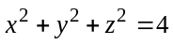:
> with(plots): implicitplot3d(x^2+y^2+z^2=4,
x=-2..2, y=-2..2, z=-2..2, scaling=CONSTRAINED);

- Построить пространственную кривую: 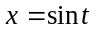, 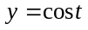, 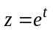
> with(plots):
> spacecurve([sin(t),cos(t),exp(t)], t=1..5, color=blue, thickness=2, axes=BOXED);
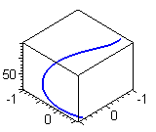
- Нарисовать движущийся объект. Вначале наберите в командной строке:
> animate3d(cos(t*x)*sin(t*y), x=-Pi..Pi,
y=-Pi..Pi, t=1..2);
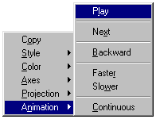
Щелкните по появившемуся изображению правой кнопкой мыши. В появившемся контекстном меню выполните команду Animation→Continuous. Затем снова вызовите контекстное меню и выполните команду Animation→Play. Для того, чтобы остановить движение, выполните команду Animation→Stop. Затем с помощью мыши поверните рисунок под другим углом и сделайте его вновь движущимся.
- Выполните все контрольные задания. Результаты выполнения заданий покажите преподавателю. Сохраните файл со всеми выполненными заданиями на диск. Ответьте на все контрольные вопросы.

Контрольные задания.

- Построить на отдельных рисунках графики функций Бесселя первого рода J_{n}(x) для различных ее номеров n в интервале –20<x<20. Функции Бесселя вызываются командой BesselJ(n,x), где n – номер функции Бесселя, x – независимая переменная. Построить первые 6 функций Бесселя для n=0,1,2,3,4,5,6. Как они выглядят и чем отличаются друг от друга? Сделать подписи осей курсивом.
- Построить график функции 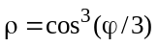 в полярных координатах при 0<ϕ<4π. Используйте цвет линии под названием magenta, установите толщину линии 3.
- Построить на одном рисунке графики функции 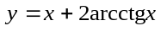 и ее асимптот 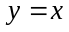 и 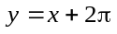. Установить следующие параметры: цвет основной линии – голубой, асимптот – красный (установлен по умолчанию, поэтому его можно не изменять); толщина основной линии – 3, асимптоты – обычной; масштаб по координатным осям – одинаковый. Сделать надписи: какая функция относится к какой линии. Указание: использовать для преобразования в текст формул команду convert, а для построения графиков и надписей команды textplot и display из пакета plots (см. Задание 1.2, п.2)
- Нарисовать параметрически заданную поверхность (лист Мебиуса): 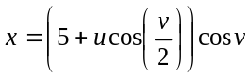, 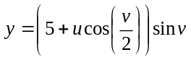, 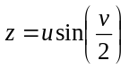, 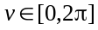, 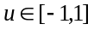.
- Задайте изменение координат в интервалах 0<v<2π, -1<u<1, и установите следующие параметры:
grid=[60,10], orientation=[-106,70], axes=FRAMED, tickmarks=[5,8,3].
Также выведите название рисунка, подпишите названия осей и установите одинаковый масштаб по осям.

Контрольные вопросы.

- С помощью каких команд строятся графики на плоскости и в пространстве? Какие аргументы имеют эти команды?
- Как называется пакет дополнительных графических команд?
- С помощью какой команды можно построить график неявной функции? Опишите ее параметры.
- Для чего предназначена команда display?
- Какая команда позволяет построить двумерную область, заданную системой неравенств?
- С помощью какой команды можно построить график пространственной кривой?
- Какие возможности предоставляют команды animate и animate3d?

